**Отчёт по второй лабораторной**

Для выполнения данной лабораторной необходимо получить API токен Для этого я зарегистрировался на Hugging face

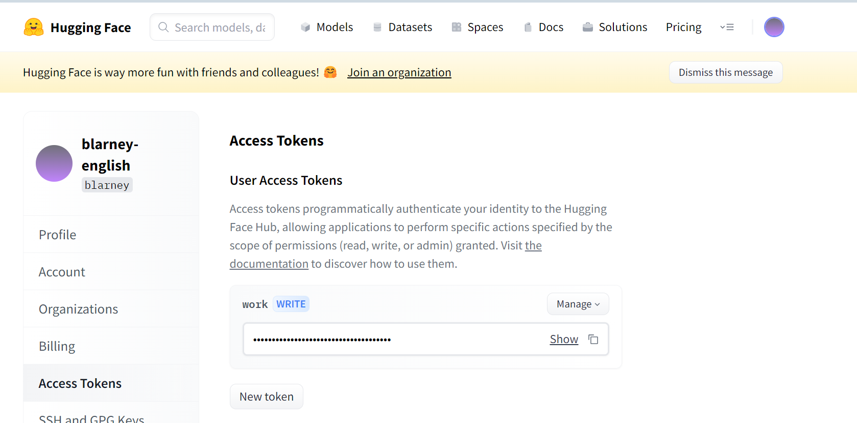

Для работы в меню Connections создадим подключение

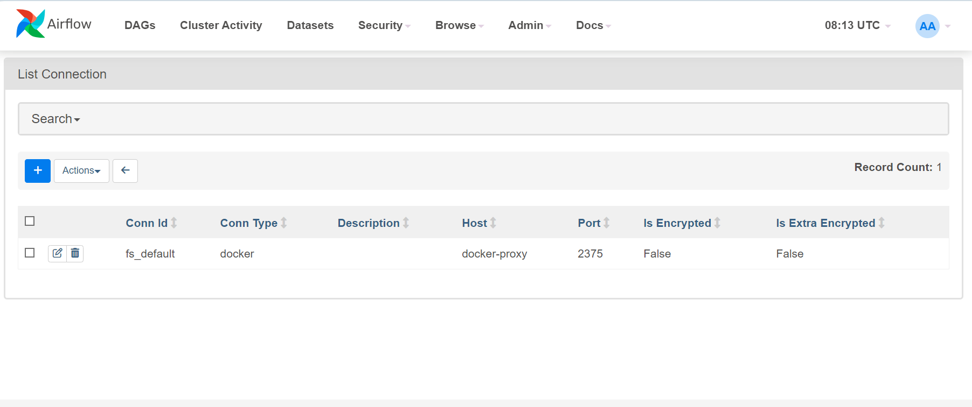

Создадим DAG lab2_dag.py

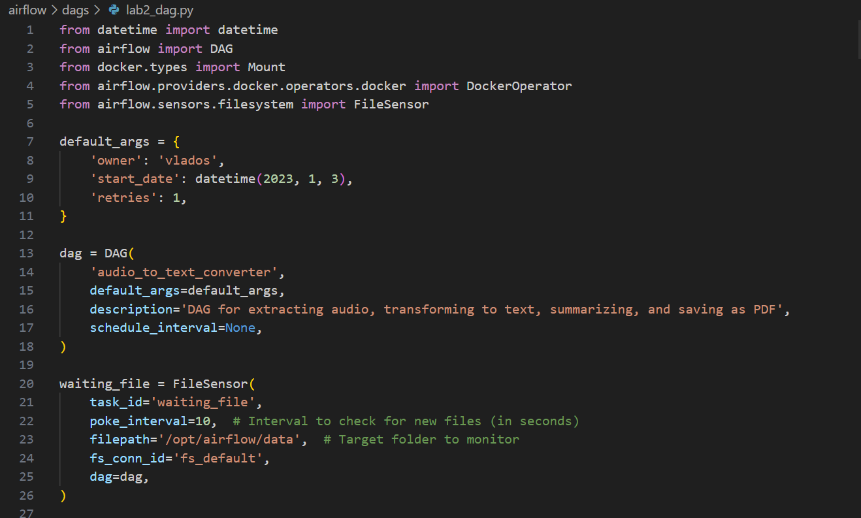

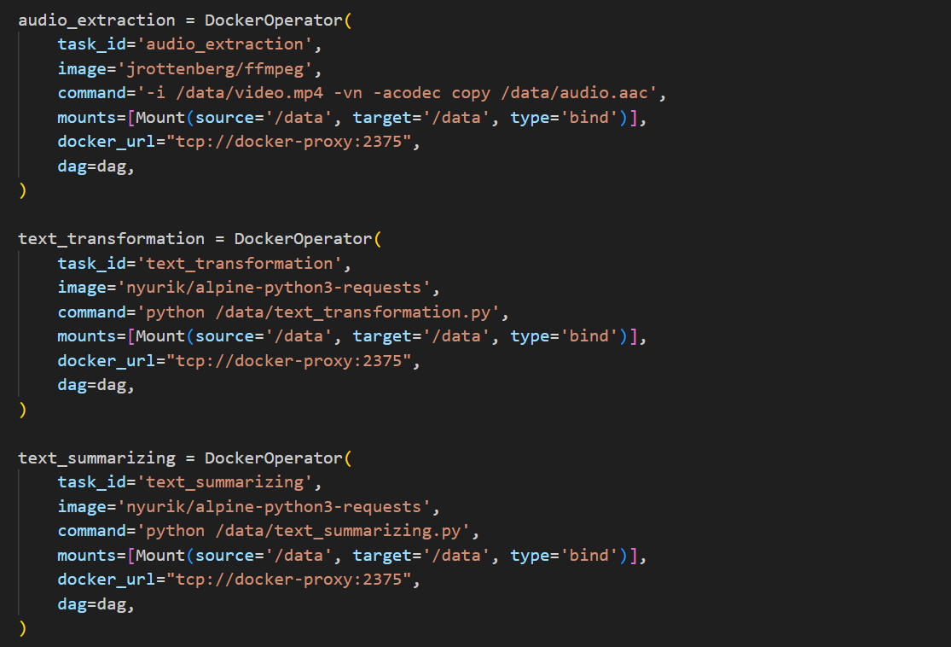

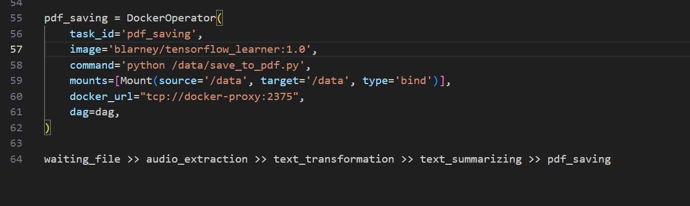

Теперь заходим в DAG audio_to_text_converter (файл lab2_dag.py приложен) и запускаем его

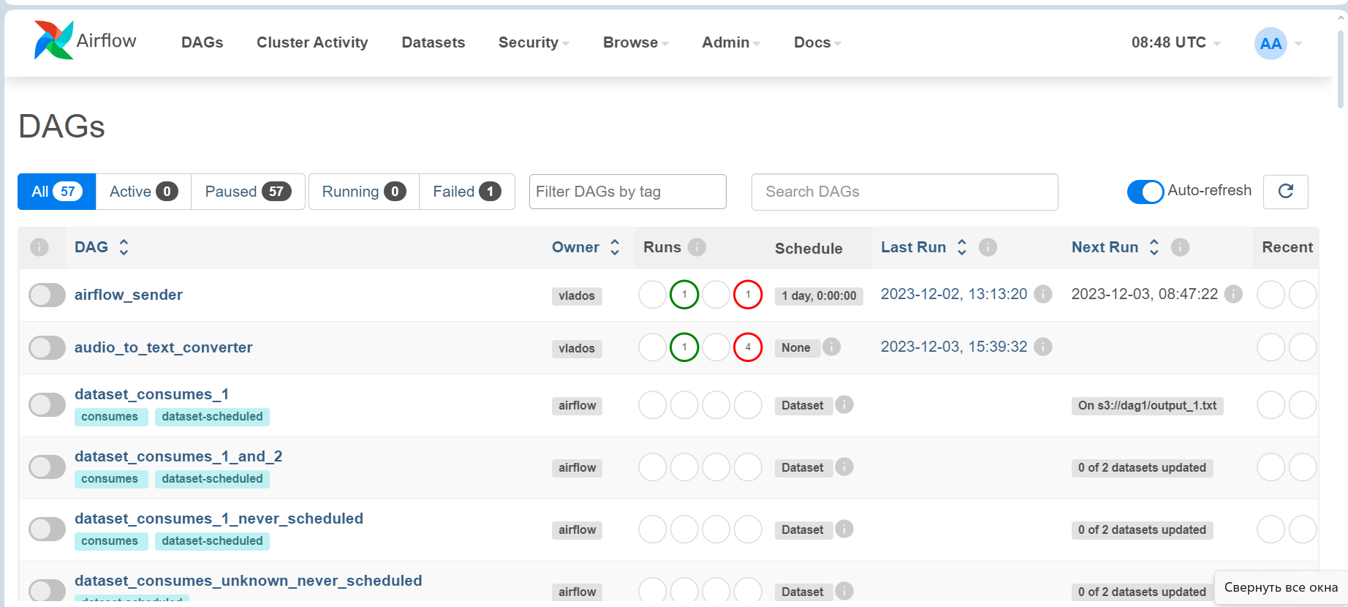 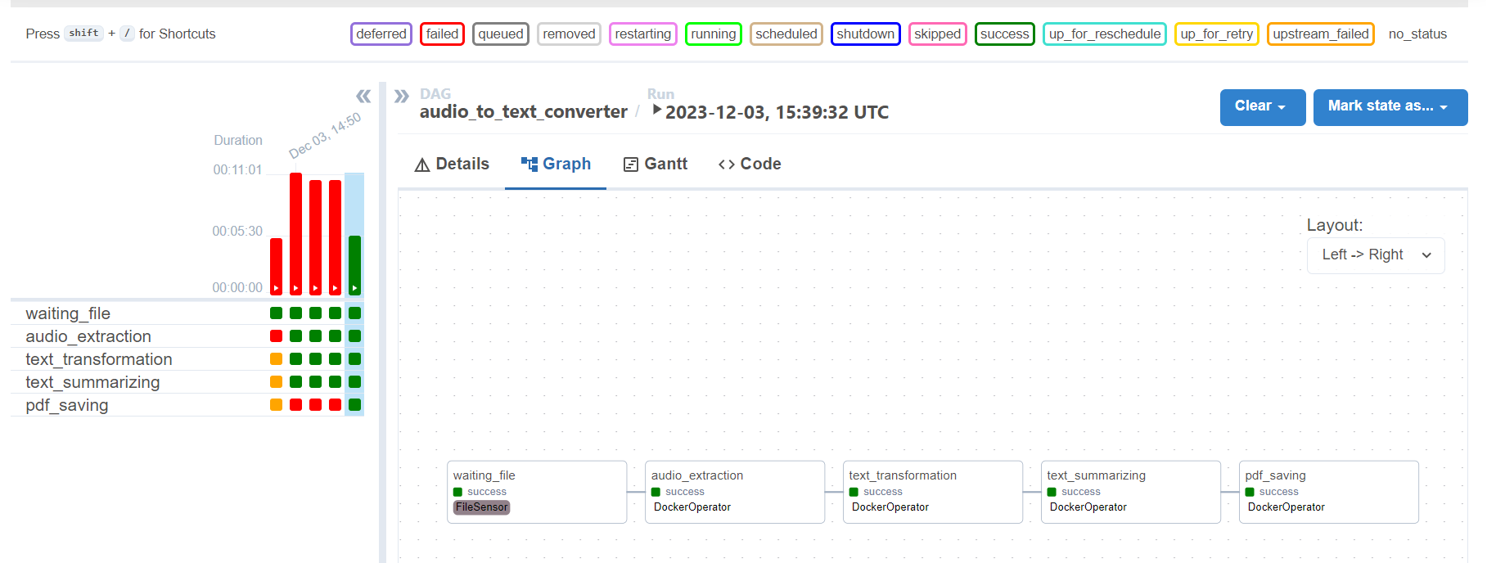

Все нужные файлы создались (во вложении). Генерация произведена на основе этого видео

<https://www.youtube.com/watch?v=vTzeQ2HXVXw>

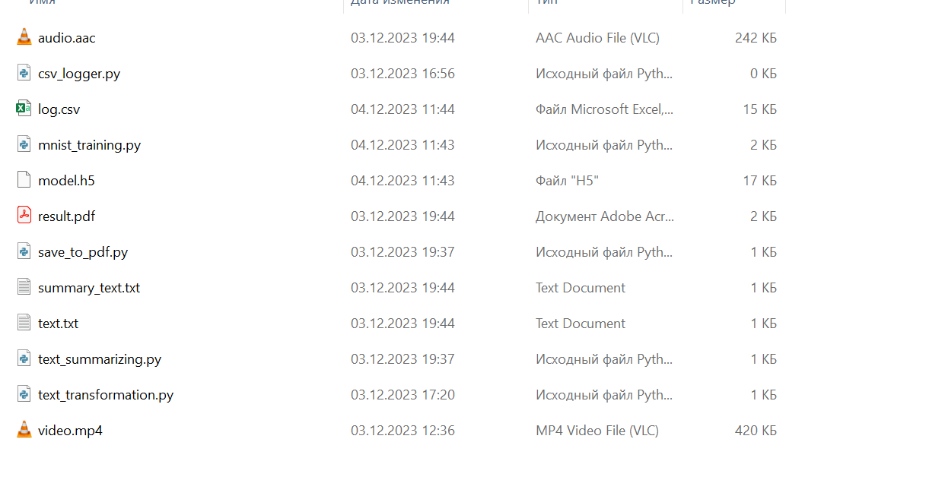

Посмотрим, что получилось

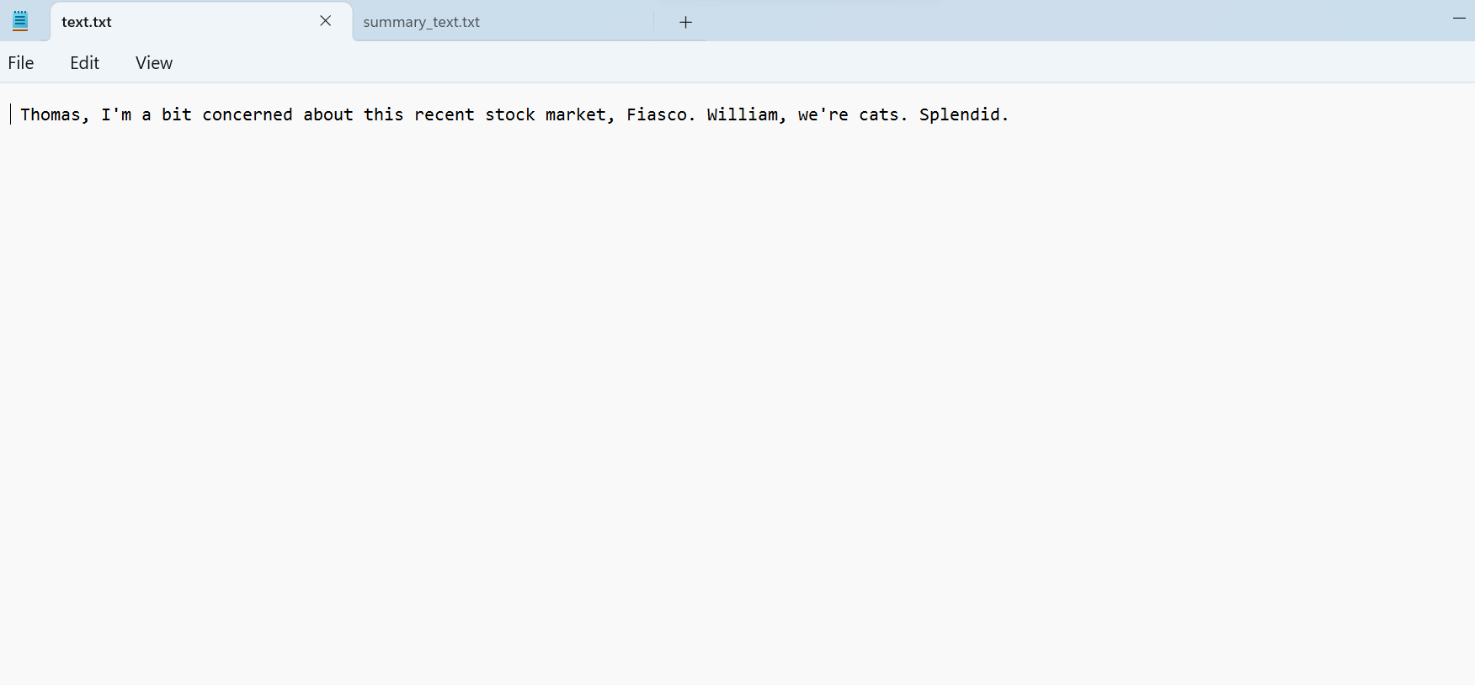

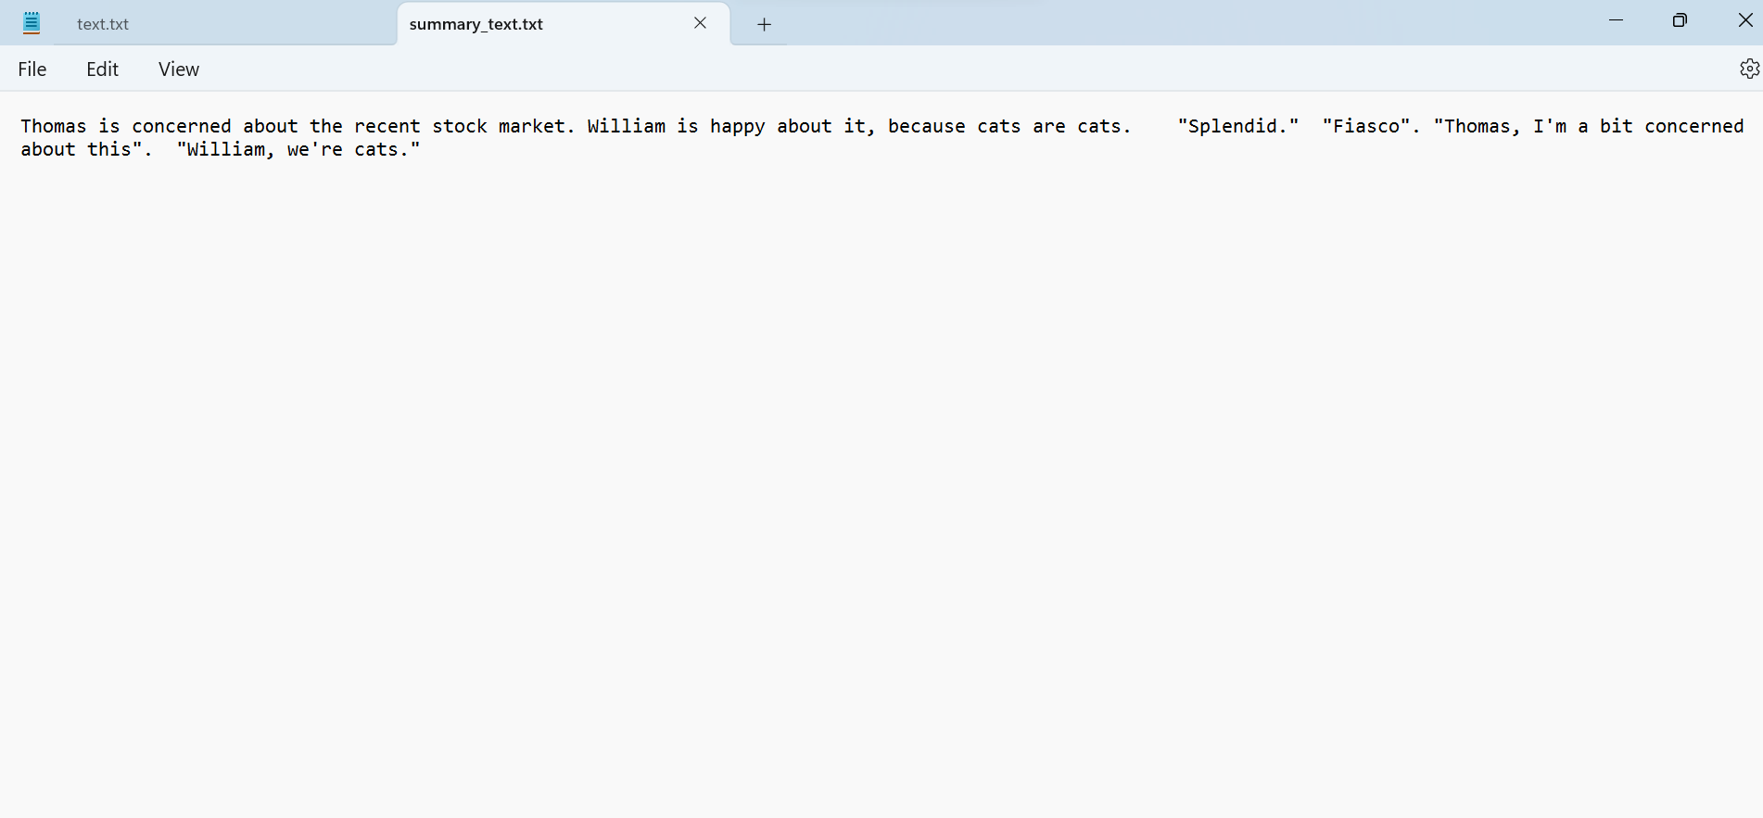

Для использования библиотеки fpdf (позволяет создать pdf файл), а также библиотек я создал образ Docker и загрузил необходимые библиотеки. Этот же образ используется при обучении нейросети

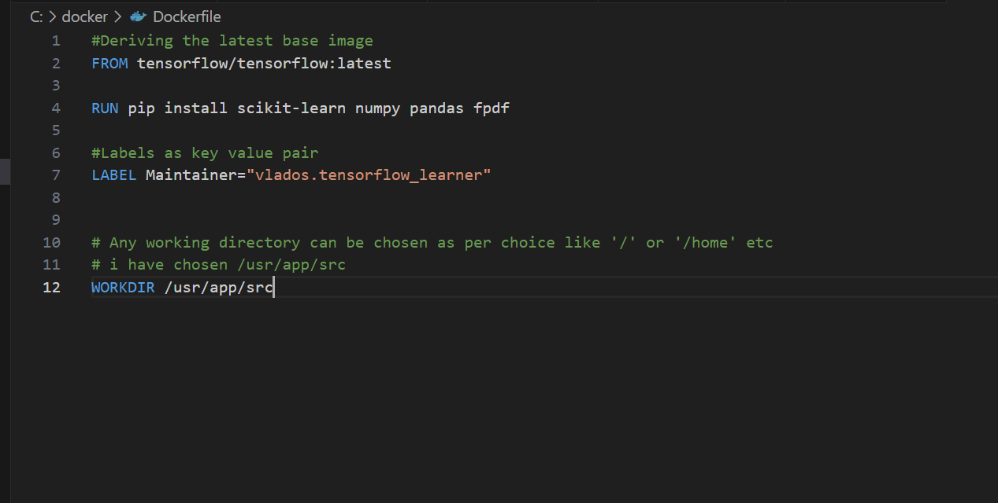

Теперь отправим образ в докерхаб

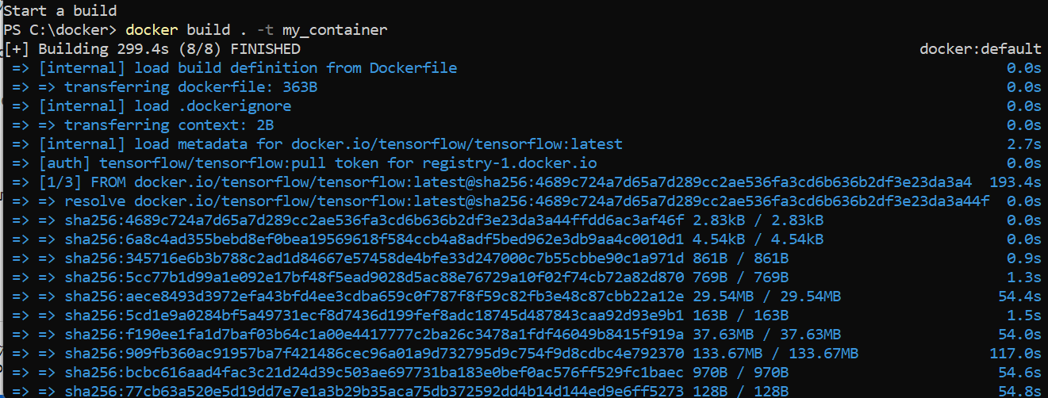

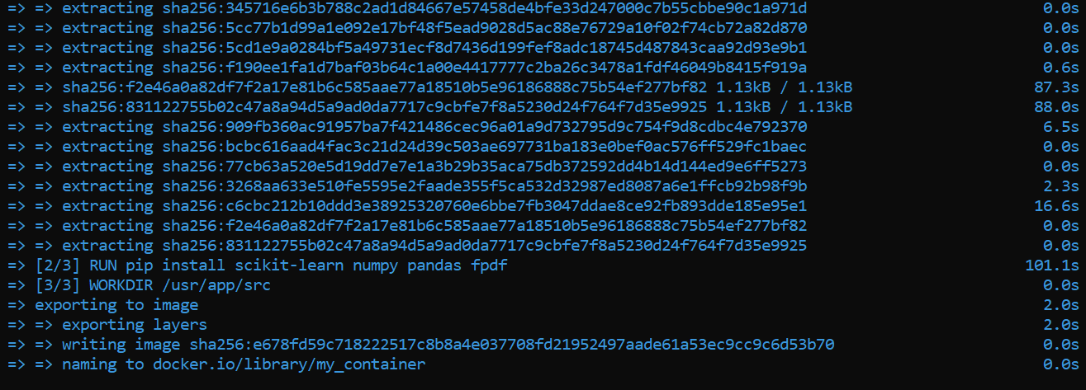

Пушим в докерхаб

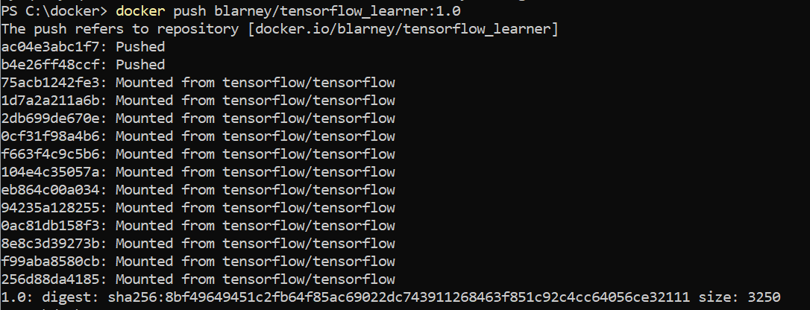

Итоговый результат работы DAG представлен ниже

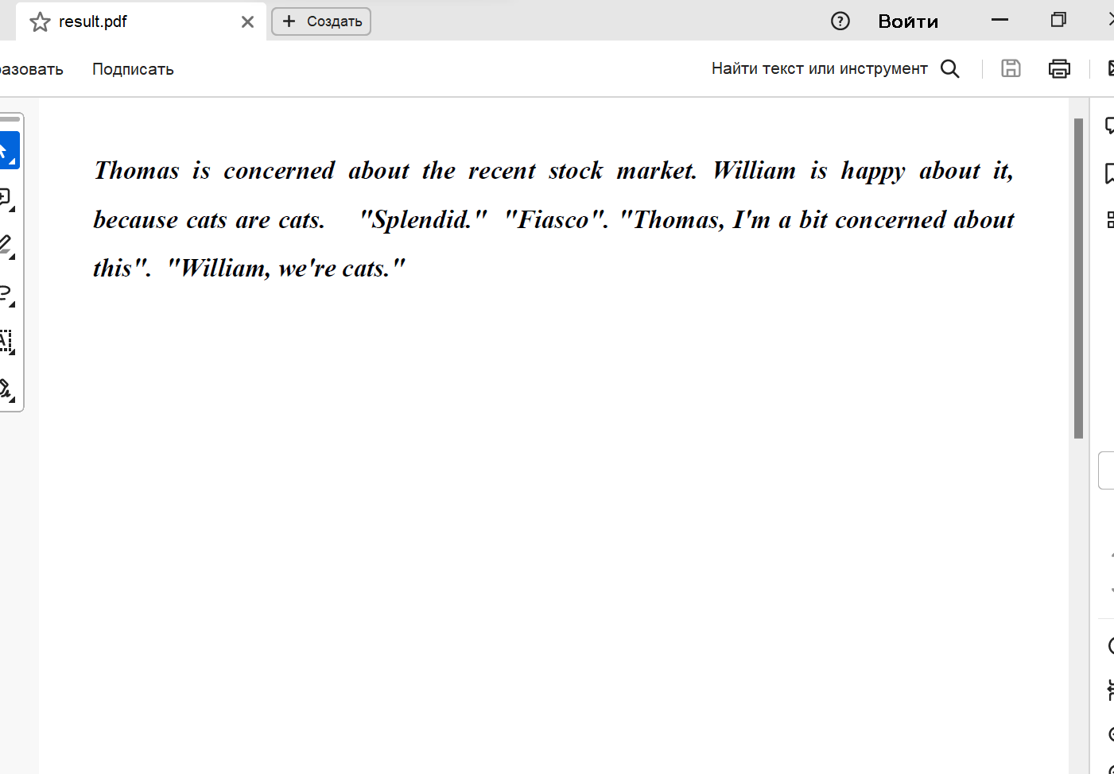

Как видно, DAG отработал **превосходно**

Теперь перейдём к созданию DAG для обучения нейросети lab2_dag2.py

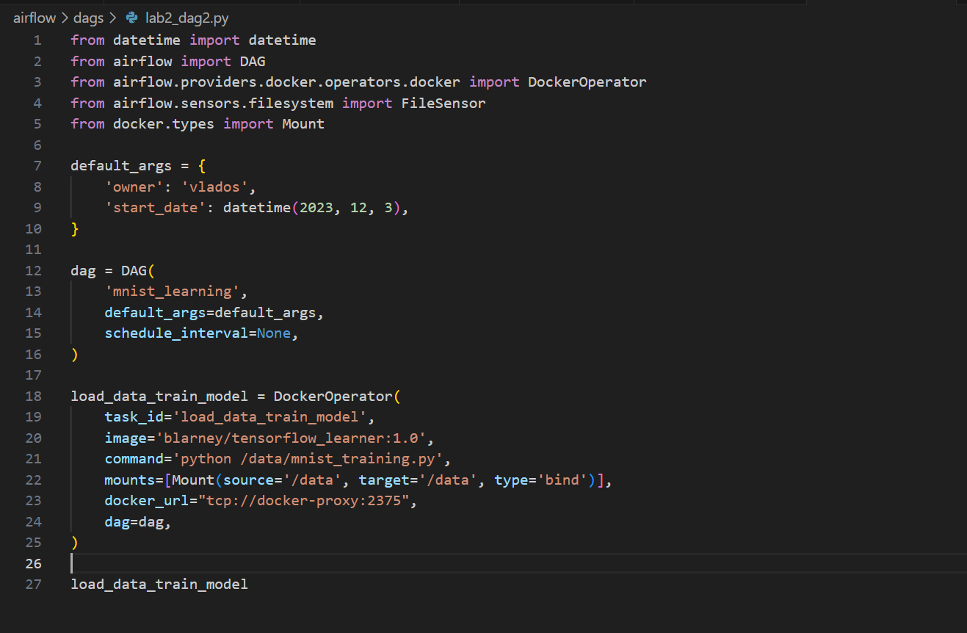

Модель mnist_training.py

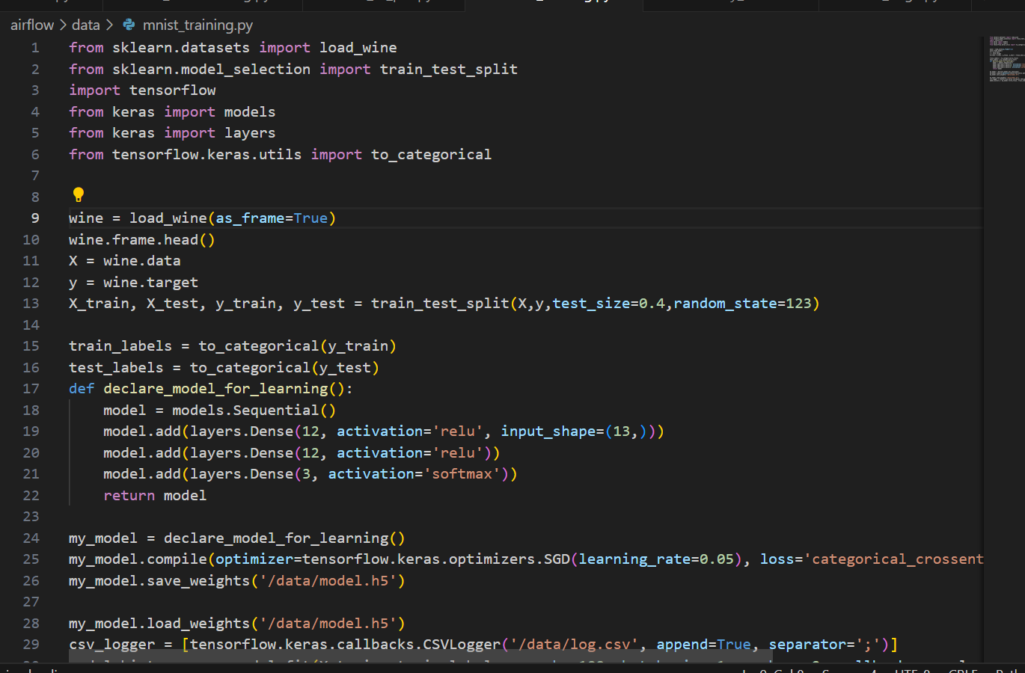

Заходим в Dag mnist_learning

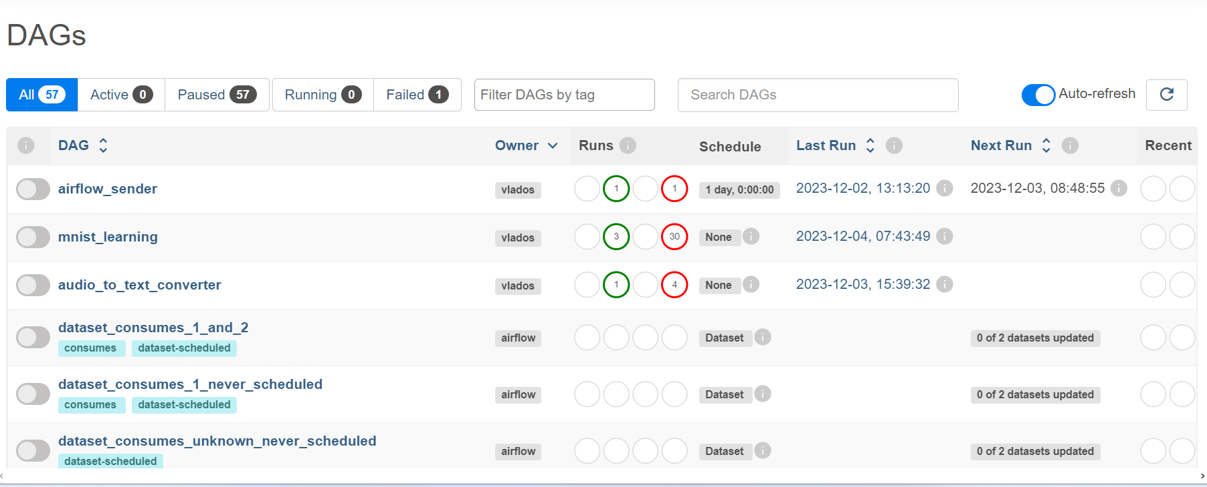

Как видно, работает

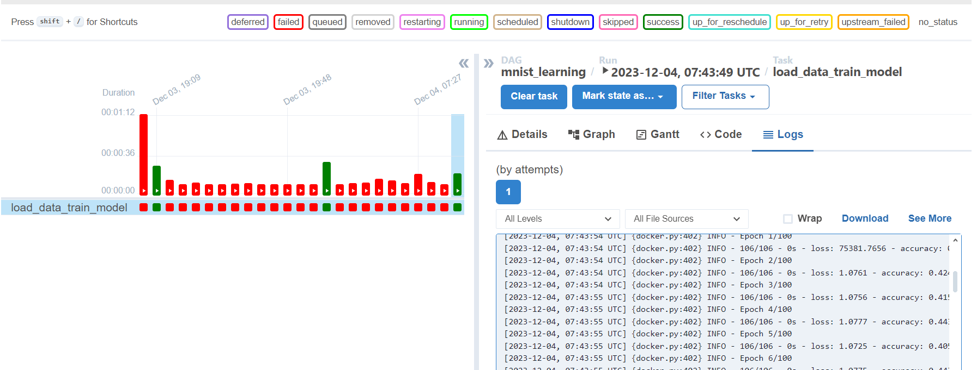

Логи также сохранились

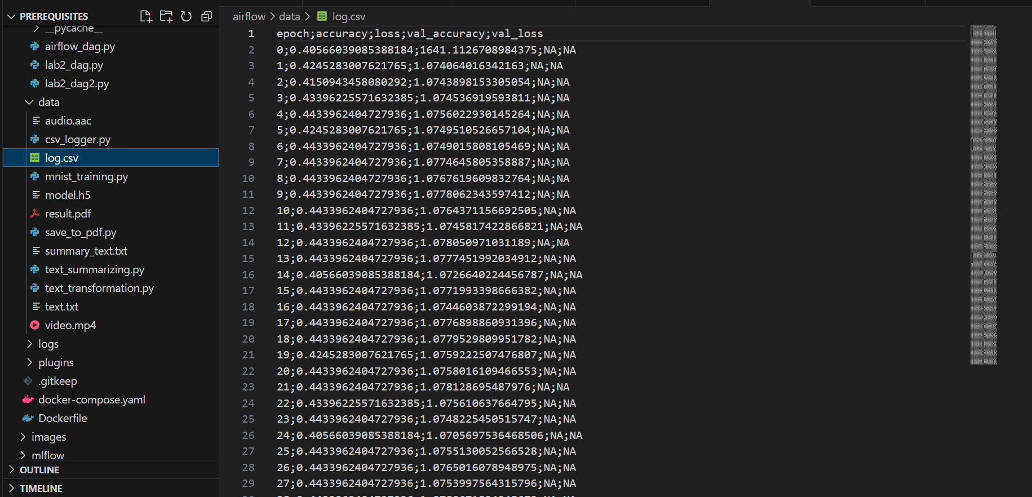

Отлично! Всё работает!